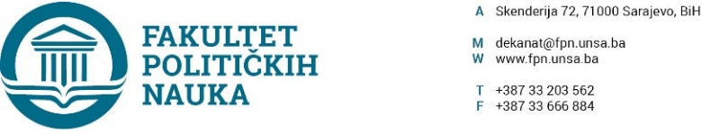

Sarajevo, 01.10.2024. godine

Trideset i druga vanredna elektronska sjednica Vijeća Fakulteta održana je dana 01.10.2024. godine, sa periodom izjašnjavanja po dostavljenim materijalima od 10 do 13 sati..

Za predloženi dnevni red glasalo je 40 članova Vijeća i to:

Prof.dr. Sead Turčalo, prof.dr. Zlatan Bajramović, doc.dr. Nina Babić, asst. Osman Susić, prof.dr. Lejla Turčilo, prof.dr. Haris Cerić, prof.dr. Mirza Emirhafizović, prof.dr. Sanela Šadić, doc.dr. Selma Čosić, prof.dr. Dino Abazović, prof.dr. Nerzuk Ćurak, prof.dr. Lejla Mušić, prof.dr. Vlado Azinović, prof.dr. Irena Praskač-Salčin, doc.dr. Samir Forić, prof.dr. Nermina Mujagić, doc.dr. Jasmin Hasanović, asst. Fatima Mahmutović, doc.dr. Veldin Kadić, prof.dr. Ehlimana Spahić, prof.dr. Damir Kapidžić, asst. Selma Alispahić, prof.dr. Elmir Sadiković, prof.dr. Nedžma Džananović Miraščija, prof.dr. Elvis Fejzić, prof.dr. Valida Repovac Nikšić, prof.dr. Nedreta Šerić, prof.dr. Fahira Fejzić Čengić, doc.dr. Abdel Alibegović, doc.dr. Jelena Brkić-Šmigoc, prof.dr. Sabira Gadžo Šašić, prof.dr. Mirza Smajić, prof.dr. Selmo Cikotić, prof.dr. Belma Buljubašić, prof.dr. Adnan Džafić, asst. Amina Vatreš, prof.dr. Asim Mujkić, prof.dr. Zarije Seizović, predstavnica stručnog osoblja Anisa Bihorac i predstavnik studenata Muedib Šahinović.

Dnevni red je jednoglasno usvojen kako slijedi:

PRIJEDLOG DNEVNOG REDA:

1. Usvajanje zapisnika sa sjednica održanih 16.07.2024., 10.09.2024.;

2. Produženje radnog odnosa članu akademskog osoblja nakon navršenih 65 godina;

3. Usvajanje Odluke o konačnim rang listama prijavljenih studenata za upis na II ciklus studija;

Tok sjednice:

**Ad 1. Usvajanje zapisnika sa sjednica održanih 16.07.2024., 10.09.2024.;**

Za tačku 1. glasalo je 40 članova Vijeća Fakulteta. Zapisnici su usvojeni jednoglasno.

**Ad 2. Produženje radnog odnosa članu akademskog osoblja nakon navršenih 65 godina;**

Za tačku 2. glasalo je 40 članova Vijeća Fakulteta. Odluka je usvojena jednoglasno.

**Ad 3. Usvajanje Odluke o konačnim rang listama prijavljenih studenata za upis na II ciklus studija;**

Za tačku 3. glasalo je 40 članova Vijeća Fakulteta. Odluka je usvojena jednoglasno.

Sjednica završena u 13:00 sati.

**Zapisničar DEKAN**

**_____________________ _______________________**

**Hakalović Melisa Prof.dr. Sead Turčalo**